SỞ LAO ĐÔNG TB & XH QUẢNG NINH  TRUNG TÂM CÔNG TÁC XÃ HỘI | CỘNG HÒA XÃ HỘI CHỦ NGHĨA VIỆT NAM  Độc lập - Tự do - Hạnh phúc
 | Quảng Ninh, ngày 25 tháng 03 năm 2022

NỘI DUNG ĐƯA TIN BÀI LÊN WEBSITE TRUNG TÂM;

1. Họ và tên người đưa tin/bài: Hoàng Thị Nhã Phương
2. Nội dung tin/bài:
- Thể loại: Tin tức
- Tên tiêu đề: Tuyên dương Gương mặt trẻ, Tài năng trẻ tỉnh Quảng Ninh năm 2021
Tối 25/3, tại Cung Văn hóa Lao động Việt - Nhật, Tỉnh Đoàn phối hợp với Trung tâm Truyền thông tỉnh, Hội đồng Quỹ Hỗ trợ tài năng trẻ tỉnh Quảng Ninh, tổ chức chương trình tuyên dương Gương mặt trẻ, Tài năng trẻ tiêu biểu tỉnh Quảng Ninh năm 2021 với chủ đề “Khát vọng tuổi trẻ - Xây dựng quê hương hùng cường”.
Đến dự chương trình, về phía Trung ương Đoàn có đồng chí Nguyễn Phạm Duy Trang, Bí thư Trung ương Đoàn TNCS Hồ Chí Minh.
Về phía tỉnh Quảng Ninh có các đồng chí: Trịnh Thị Minh Thanh, Phó Bí thư Tỉnh ủy; Nguyễn Văn Hồi, Trưởng Ban Dân vận Tỉnh ủy, Chủ tịch Ủy ban MTTQ tỉnh, cùng các đồng chí trong Ban Thường vụ Tỉnh ủy, HĐND, UBND tỉnh; lãnh đạo các sở, ban, ngành, đoàn thể, địa phương của tỉnh và các đoàn viên thanh niên tiêu biểu đến từ các huyện, thị, thành đoàn và đoàn trực thuộc Tỉnh Đoàn.
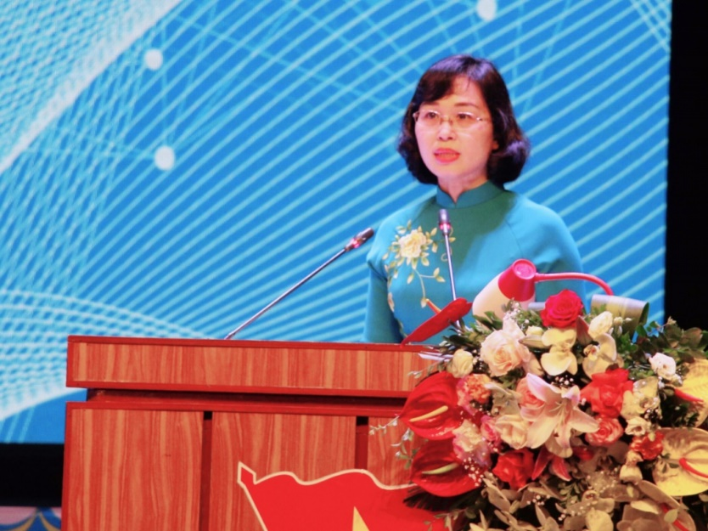
Đồng chí Trịnh Thị Minh Thanh, Phó Bí thư Tỉnh ủy, phát biểu tại chương trình.
Trong thời gian qua, các hoạt động, phong trào của tuổi trẻ Quảng Ninh luôn nhận được sự quan tâm, động viên của các cấp ủy, chính quyền và toàn xã hội. Trải qua 30 năm, Quỹ Hỗ trợ tài năng trẻ do Tỉnh Đoàn và Đài PTTH Quảng Ninh - nay là Trung tâm Truyền thông tỉnh sáng lập, điều hành đã huy động được sự quan tâm, ủng hộ của các cấp, ngành, tổ chức đoàn thể, doanh nghiệp trong xã hội.
Đến nay, Quỹ đã phát hiện, hỗ trợ, tôn vinh trên 4.000 tài năng trẻ trên các lĩnh vực, góp phần xứng đáng vào sự nghiệp xây dựng tỉnh Quảng Ninh ngày càng giàu đẹp.
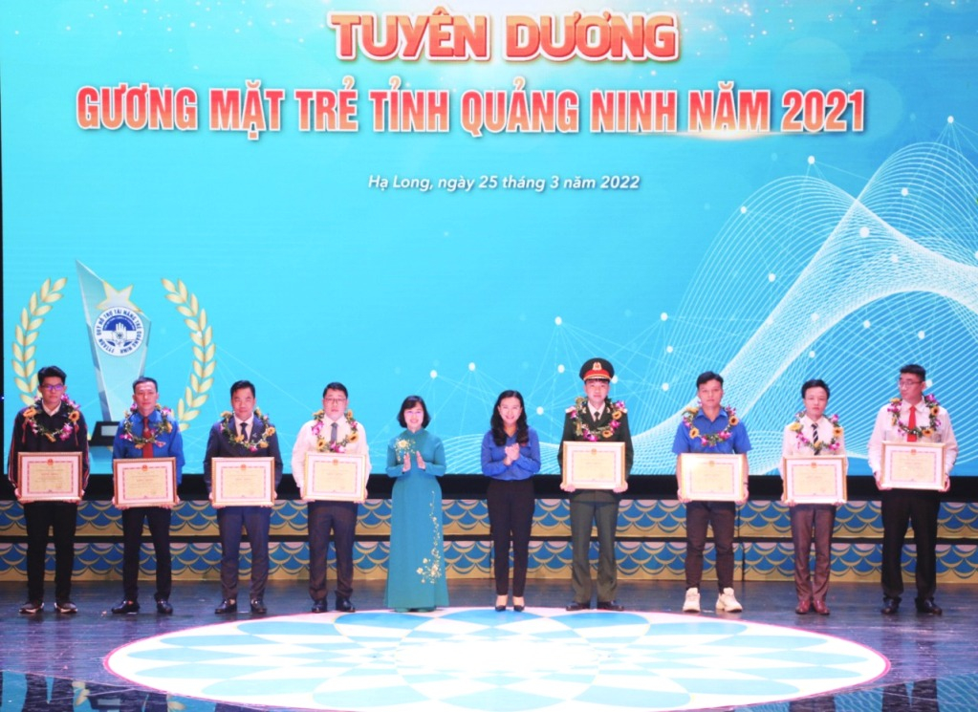

Các gương mặt trẻ tiêu biểu tỉnh Quảng Ninh năm 2021
được tuyên dương tại chương trình.

Phát biểu tại buổi lễ, đồng chí Trịnh Thị Minh Thanh, Phó Bí thư Tỉnh ủy, ghi nhận, biểu dương, chúc mừng các cá nhân đã được tuyên dương. Đồng chí nhấn mạnh: Nghị quyết Đại hội Đại biểu Đảng bộ tỉnh lần thứ XV, nhiệm kỳ 2020-2025, đã chỉ rõ: Tăng cường giáo dục, bồi dưỡng, tạo điều kiện cho thanh niên phát huy vai trò xung kích trong học tập, rèn luyện, lao động, bảo vệ Tổ quốc; nâng cao lý tưởng cách mạng, lòng yêu nước, ý thức chấp hành pháp luật, tinh thần vượt khó trong học tập, lao động, khởi nghiệp; có định hướng tư tưởng đúng đắn trong tình hình hiện nay; quan tâm bảo vệ, chăm sóc và giáo dục trẻ em, thực hiện quyền của trẻ em, bảo đảm các điều kiện chăm sóc, học tập ở mức cao hơn so với mặt bằng chung cả nước.
Vì vậy, đồng chí đề nghị các cấp bộ Đoàn toàn tỉnh nghiêm túc tổ chức học tập, quán triệt Nghị quyết Đại hội Đảng toàn quốc lần thứ XIII, Đại hội Đại biểu Đảng bộ tỉnh Quảng Ninh lần thứ XV để xây dựng chương trình hành động cụ thể, thiết thực, đưa nghị quyết vào cuộc sống. Từ đây, dành sự quan tâm, ưu tiên phát triển nguồn nhân lực trẻ có đủ phẩm chất, năng lực; định hướng để thanh niên tiếp tục thể hiện vai trò là lực lượng nòng cốt, tiên phong trong học tập ngoại ngữ, tiến công và làm chủ khoa học công nghệ, ứng dụng công nghệ thông tin, tham gia chuyển đổi số, khởi nghiệp sáng tạo…
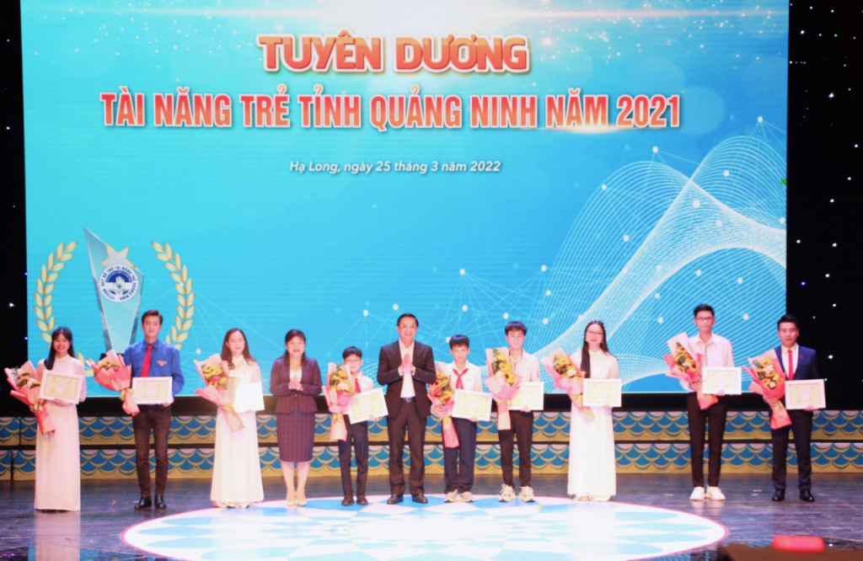
Các tài năng trẻ tiêu biểu được tuyên dương tại chương trình.

Đồng chí mong muốn mỗi thanh niên Quảng Ninh sẽ không ngừng phát huy tinh thần chủ động, cầu thị, xung kích, sáng tạo trong học tập, lao động, xây dựng lối sống đẹp, sống có ích đối với bản thân, gia đình, cộng đồng và Tổ quốc, góp phần xứng đáng vào công cuộc đổi mới, hội nhập, phát triển của quê hương Quảng Ninh và đất nước.
Đồng chí cũng đề nghị các cấp ủy đảng, chính quyền, hệ thống chính trị toàn tỉnh, các doanh nghiệp, nhà hảo tâm và toàn xã hội dành sự quan tâm đặc biệt trong việc chăm lo, giáo dục, đào tạo, bồi dưỡng để phát triển tài năng trẻ của tỉnh, không ngừng phát huy, khơi dậy vai trò, tiềm năng của thanh niên, tạo điều kiện và môi trường tốt nhất cho thanh niên học tập, rèn luyện, cống hiến và trưởng thành.
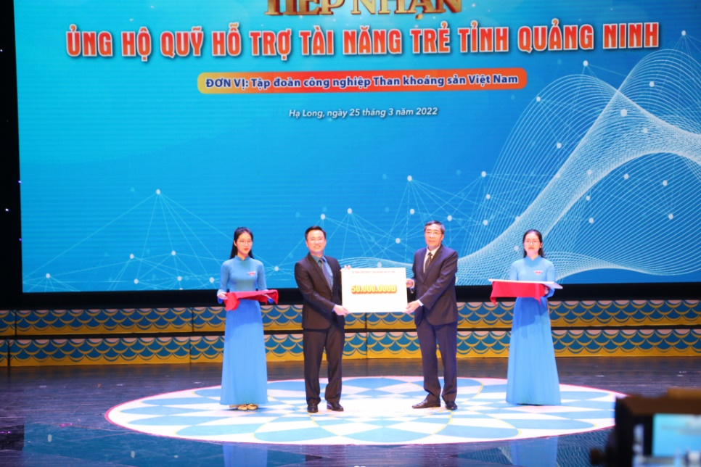
Tập đoàn Than - Khoáng sản Việt Nam ủng hộ
Quỹ Hỗ trợ tài năng trẻ tỉnh Quảng Ninh.

Tại chương trình 9 gương mặt trẻ và 20 tài năng trẻ tiêu biểu tỉnh Quảng Ninh năm 2021 đã được tuyên dương, tôn vinh. Đây là những đoàn viên, thanh thiếu nhi ưu tú, tiêu biểu nhất trong các lĩnh vực, đại diện cho tinh thần, trí tuệ, khát vọng của tuổi trẻ Quảng Ninh trong thời đại mới, đóng góp cho sự phát triển của quê hương Vùng mỏ anh hùng.
Nhân dịp này, nhiều đơn vị, doanh nghiệp trong tỉnh đã ủng hộ Quỹ Hỗ trợ tài năng trẻ tỉnh Quảng Ninh.

Theo https://baoquangninh.com.vn/

Phó Ban thường trực | Phó Ban biên tập  Đỗ Thị Lệ | Người đưa tin  Hoàng Thị Nhã Phương

